Nota: Todos los archivos del ejercicio se pueden consultar en:

https://github.com/mbendi1/IAW_03_2019

IDE installation: Atom (Compulsory)
1. Install the Atom IDE using the command line in the terminal of your Ubuntu

1. Update your system
sudo apt-get update
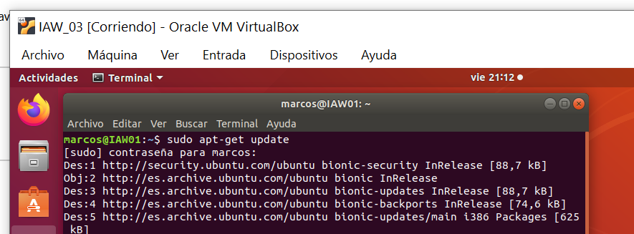
sudo apt-get upgrade
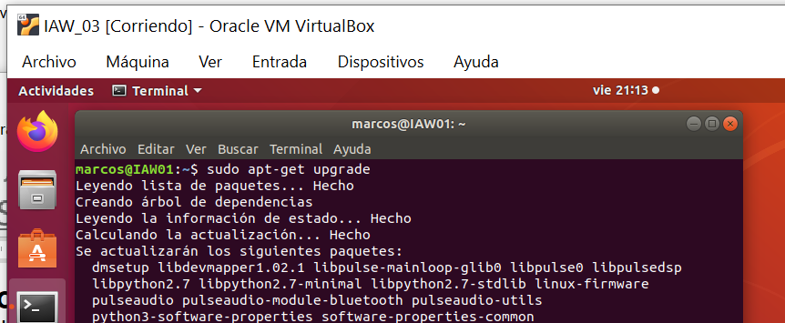
Una vez hecho esto, instalamos los paquetes necesarios.
sudo apt install software-properties-common apt-transport-https wget
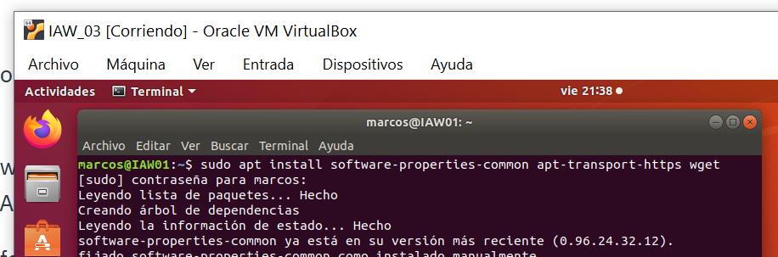
En este caso, solo se instala apt-transport-https porque el resto ya los teníamos.
2. Configure the official repository amb el comand below:
sudo wget -qO - https://packagecloud.io/AtomEditor/atom/gpgkey | sudo apt-key add -

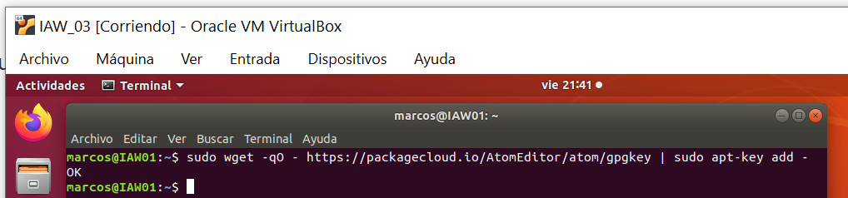
3. To add the repository to your sources.list.d
sudo sh -c 'echo "deb [arch=amd64] https://packagecloud.io/AtomEditor/atom/any/ any
main" > /etc/apt/sources.list.d/atom.list'
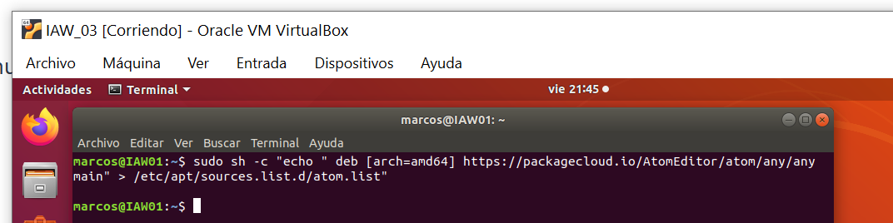
3. Update your system again to install the latest version on the IDE
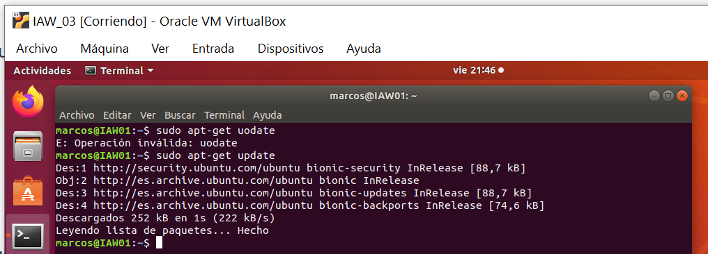

4. Install the atom package
sudo apt-get install atom -y
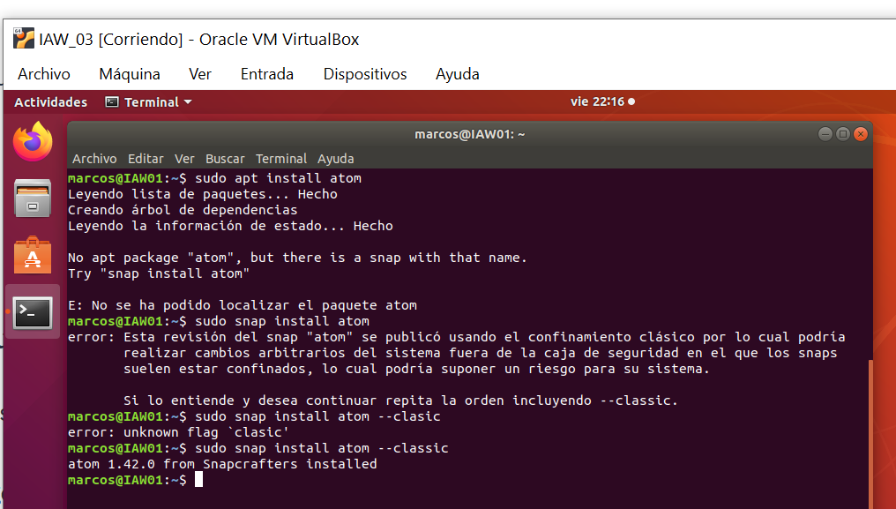
Bueno, no es exáctamente con sudo apt, pero en los mensajes se nos va guiando al comando correcto para la instalación de atom, que sería
sudo snap install atom --clasic
5. Launch Atom IDE by typing in the terminal sudo atom
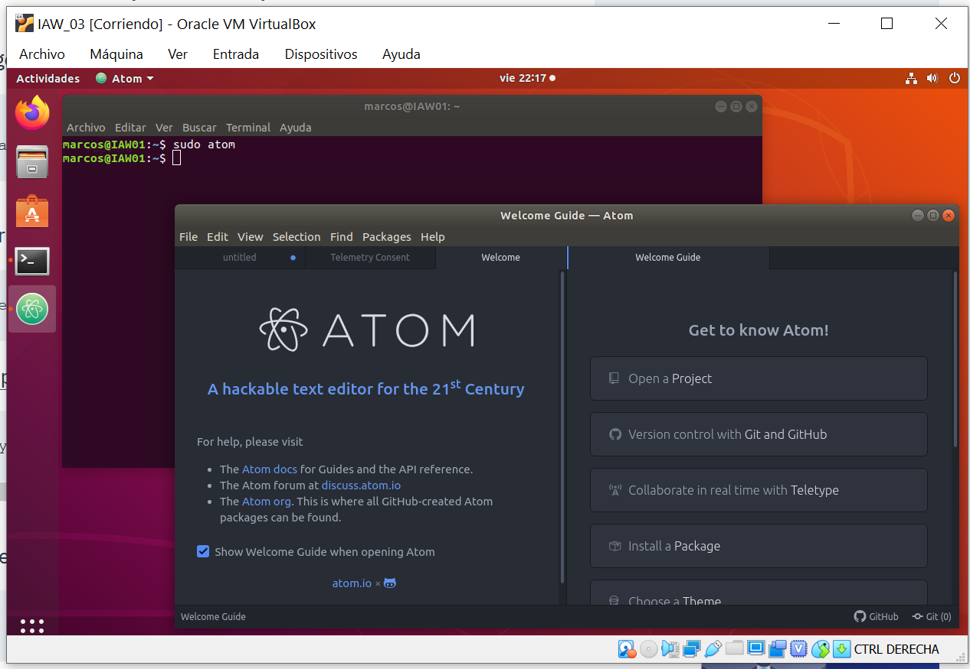

Como curiosidad, si abrimos atom desde la interfáz gráfica,
Se nos muestra de la siguiente manera:

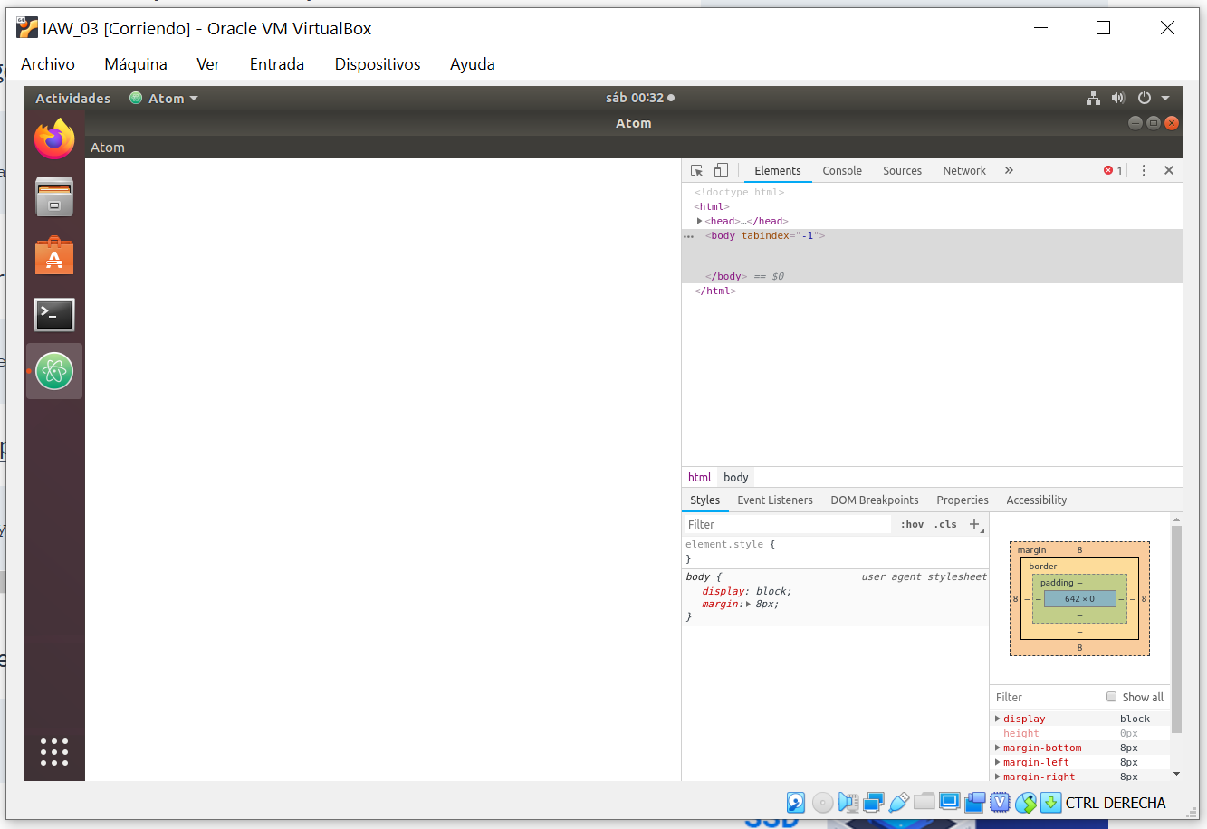
Develop a Form
2. Create a clientForm.php file in your user directory /home/youruser/myweb
Vamos a File – Add Project Folder y seleccionamos la carpeta deseada, e este caso myweb.
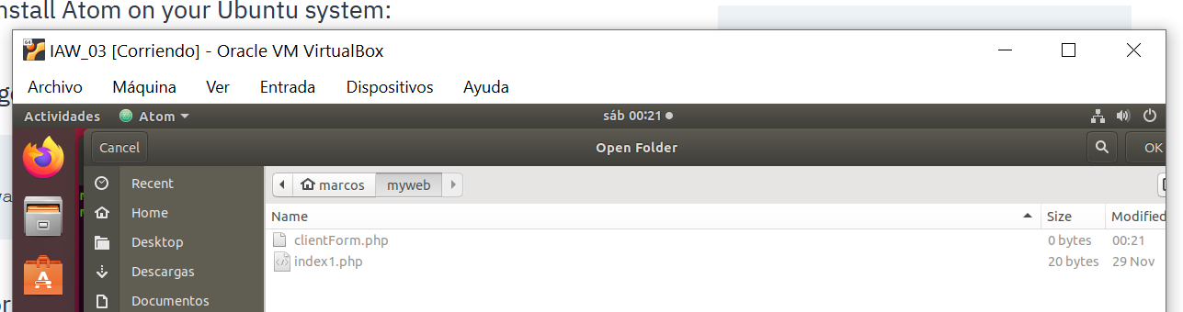
Se nos crea la carpeta del proyecto. Ahora creamos el formulario. New File
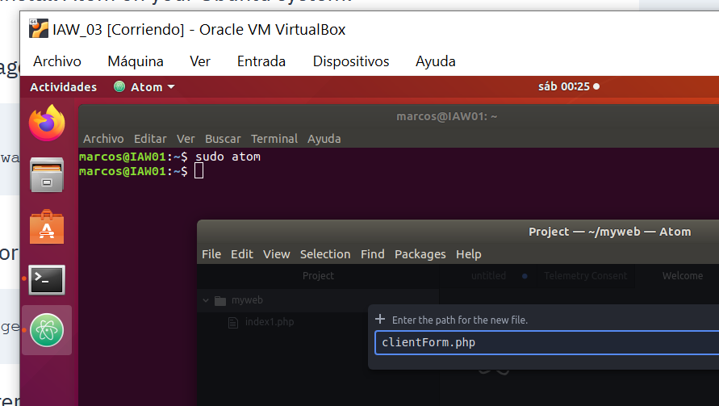

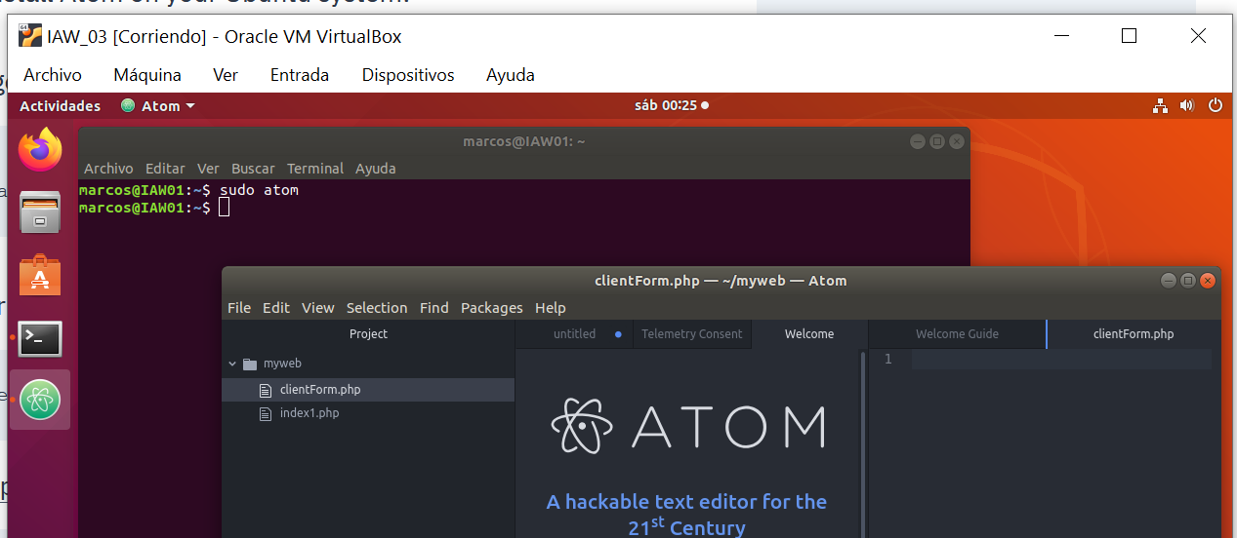
Y ya lo tenemos; podemos ver a la derecha una ventana en la que podemos empezar a escribir código.

3. Program a web page that is a form in clientForm.php with the requirements as follows:
0. Develop your code in standard HTML5 and PHP7
1. The web page is a client registration form in a Hotel in Balearic area and the information
below has to be in:
1.1. Window title with the hotel name
1.2. Title in the <head> section with the hotel name
1.3. Title in the <body> section with the form login name using headings <h1>
(for instance: "client registration form or register to become a client "

Primeramente he creado una página principal en html donde se mostraría la información del Hotel.
Ahí he incluído una pestaña, que es donde clicaríamos para registrarnos como clientes del hotel. Esto nos redirige a un formulario eh php.

Código:

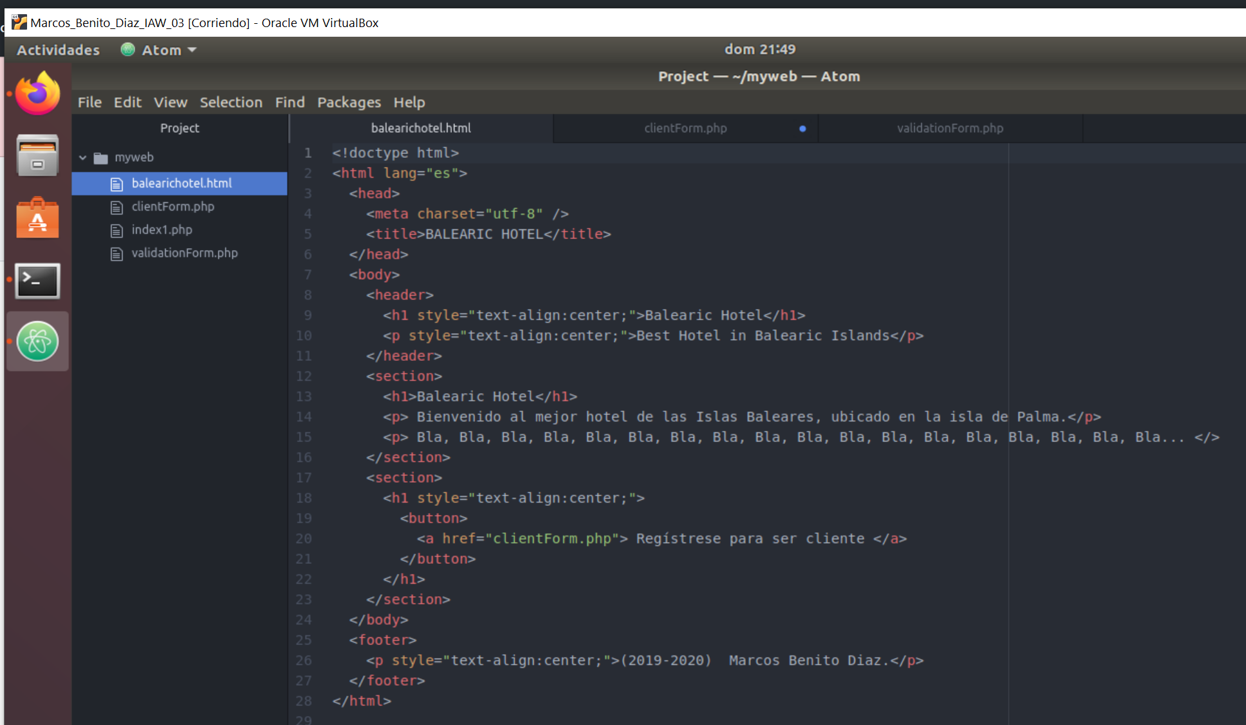

Resultado:

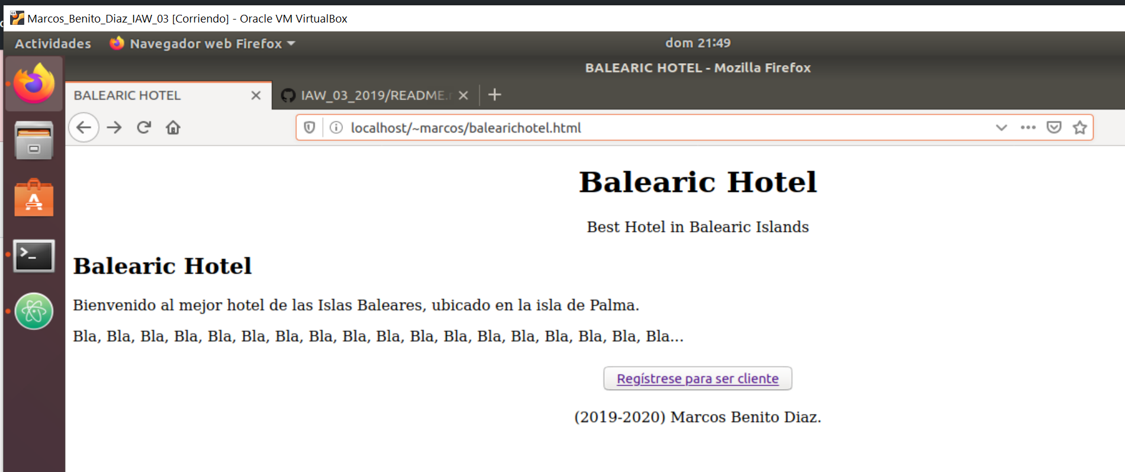
Por simplicidad y por no ser objeto del ejercicio, no se incluyen detalles como colores de fondo, imagenes, ventanas, CSS…..
1.4. Type text controls to input in the system:
Client name
Client surnames (2 surnames in the same text control)
Age (number)
Email address
Country where you come from
Date when you check in
Date when you check out
Deposit in € (number)
Tip: (amount of money to book your room)
* Deposito de dinero que se hace para reservar la habitación
Aqui es donde trabajamos con el formulario propiamente dicho en php:
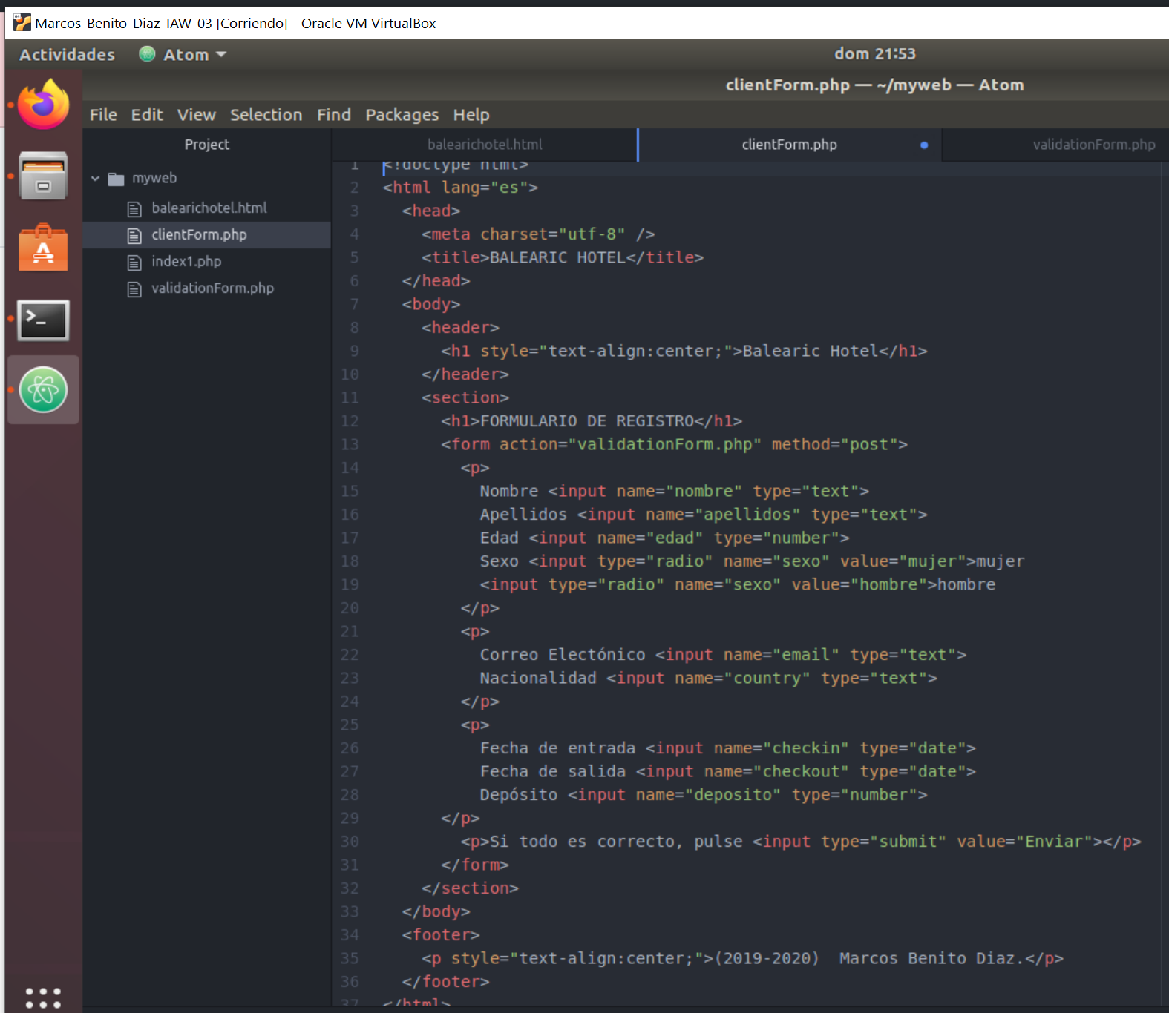
Código:

Resultado:
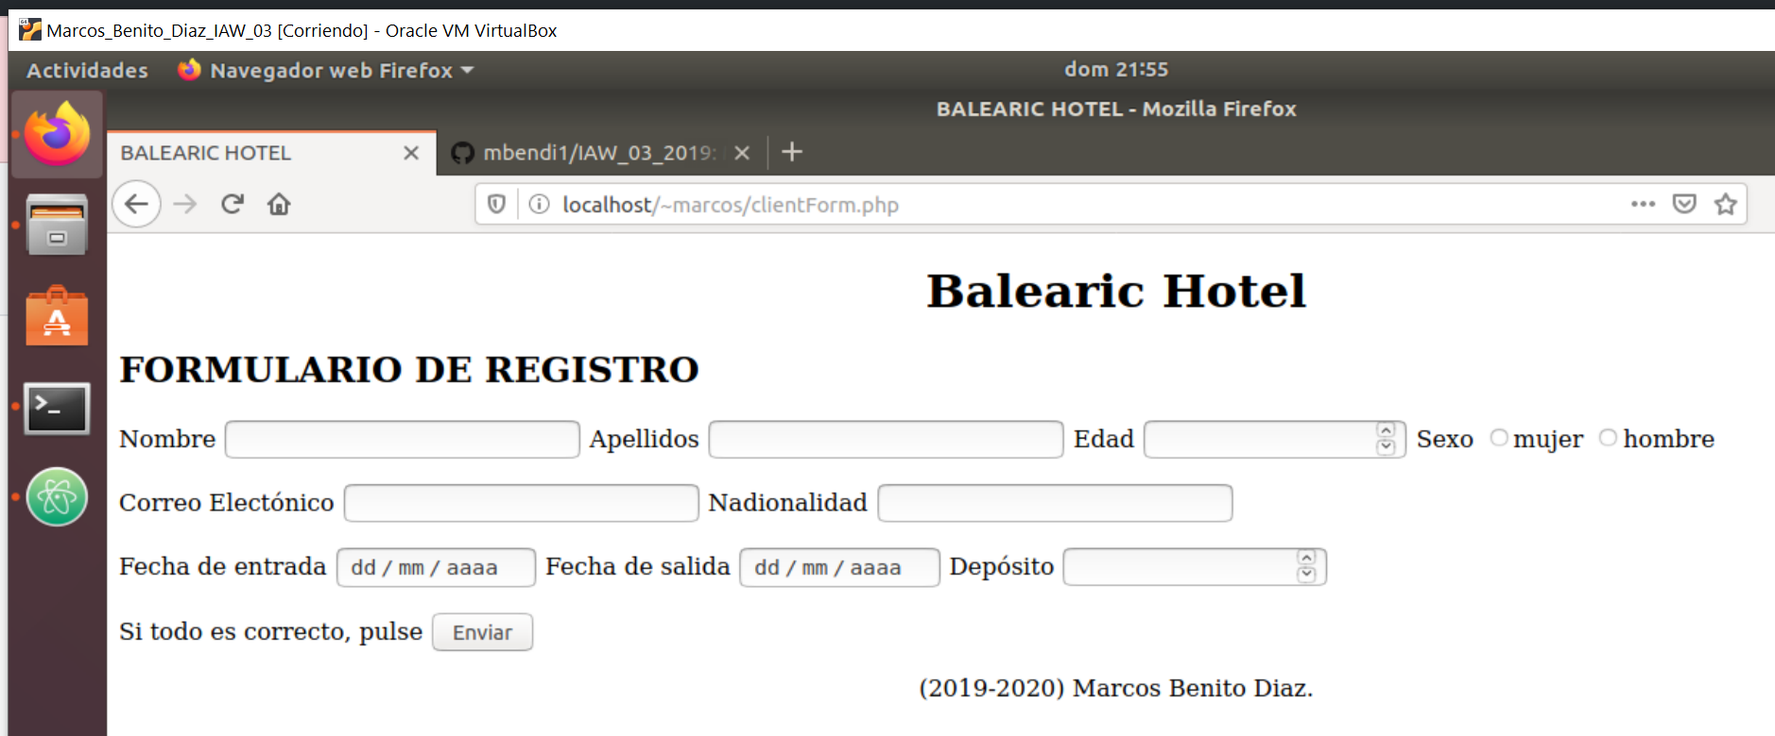
1.5. Option controls to input in the system the gender
Female
Male

Para selecionar esta opción, hemos escogido la opción de mostrar un menú de botones; se muestran todas las opciones y el cliente selecciona la apropiada.
El código:
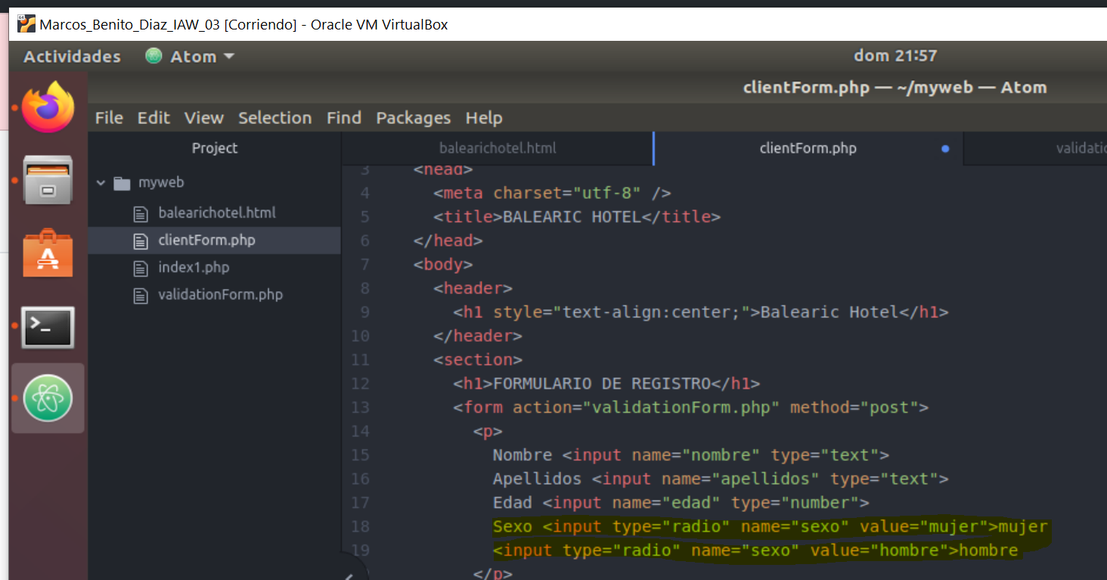
El resultado:
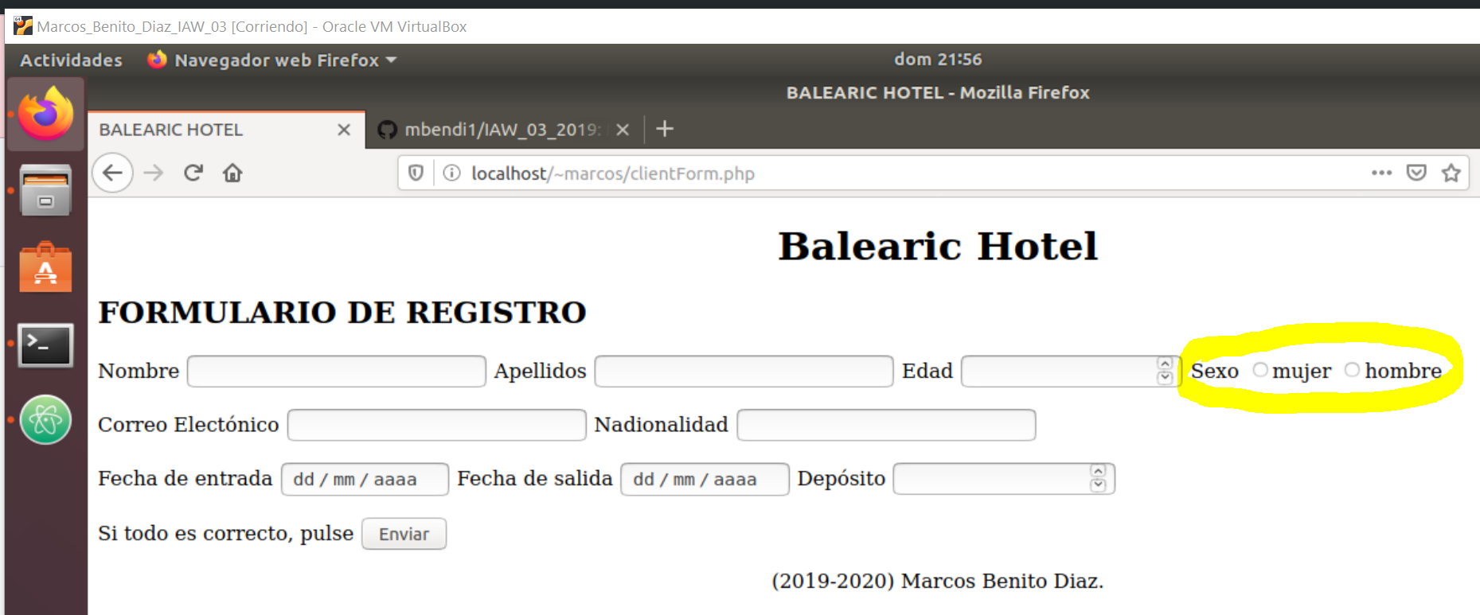

1.6. Select control to input in the system the room type is interested in:
Single | Double: king size | Double: 2 beds | Triple | Quadruple

Código:
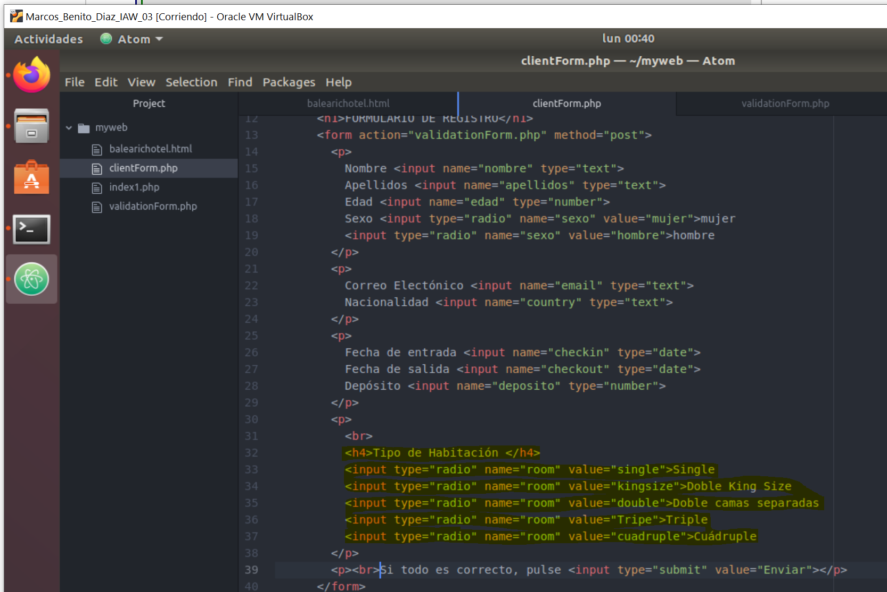
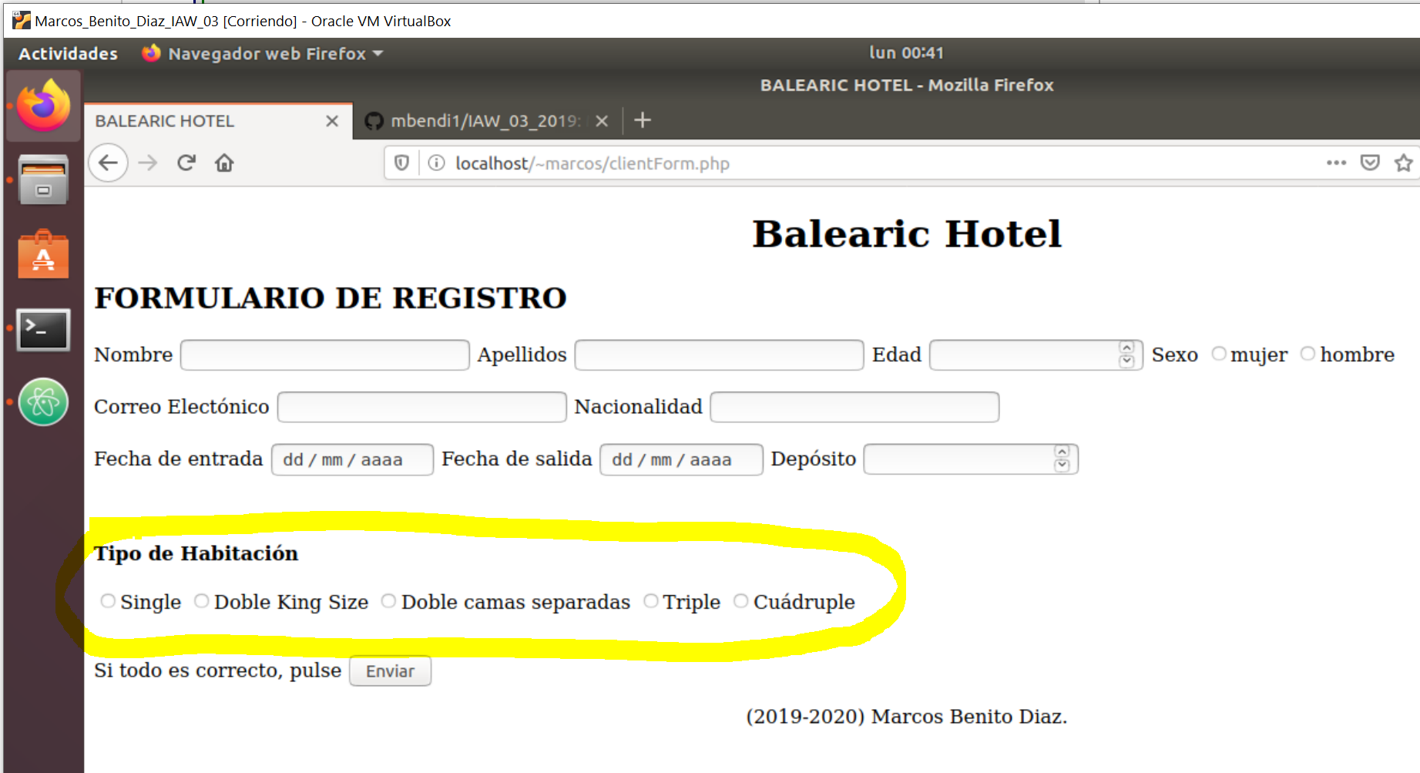
Resultado:

1.7. Checkbox control to accept the data protection policy

Se ha incluído una casilla de verificación de aceptación de la política de protección de datos, en la que se incluye un enlace a la página en la que se encuentra dicha política, para que el cliente pueda leerla. Si pulsa en el enlace, se abrirá la política en una ventana nueva.

Código:
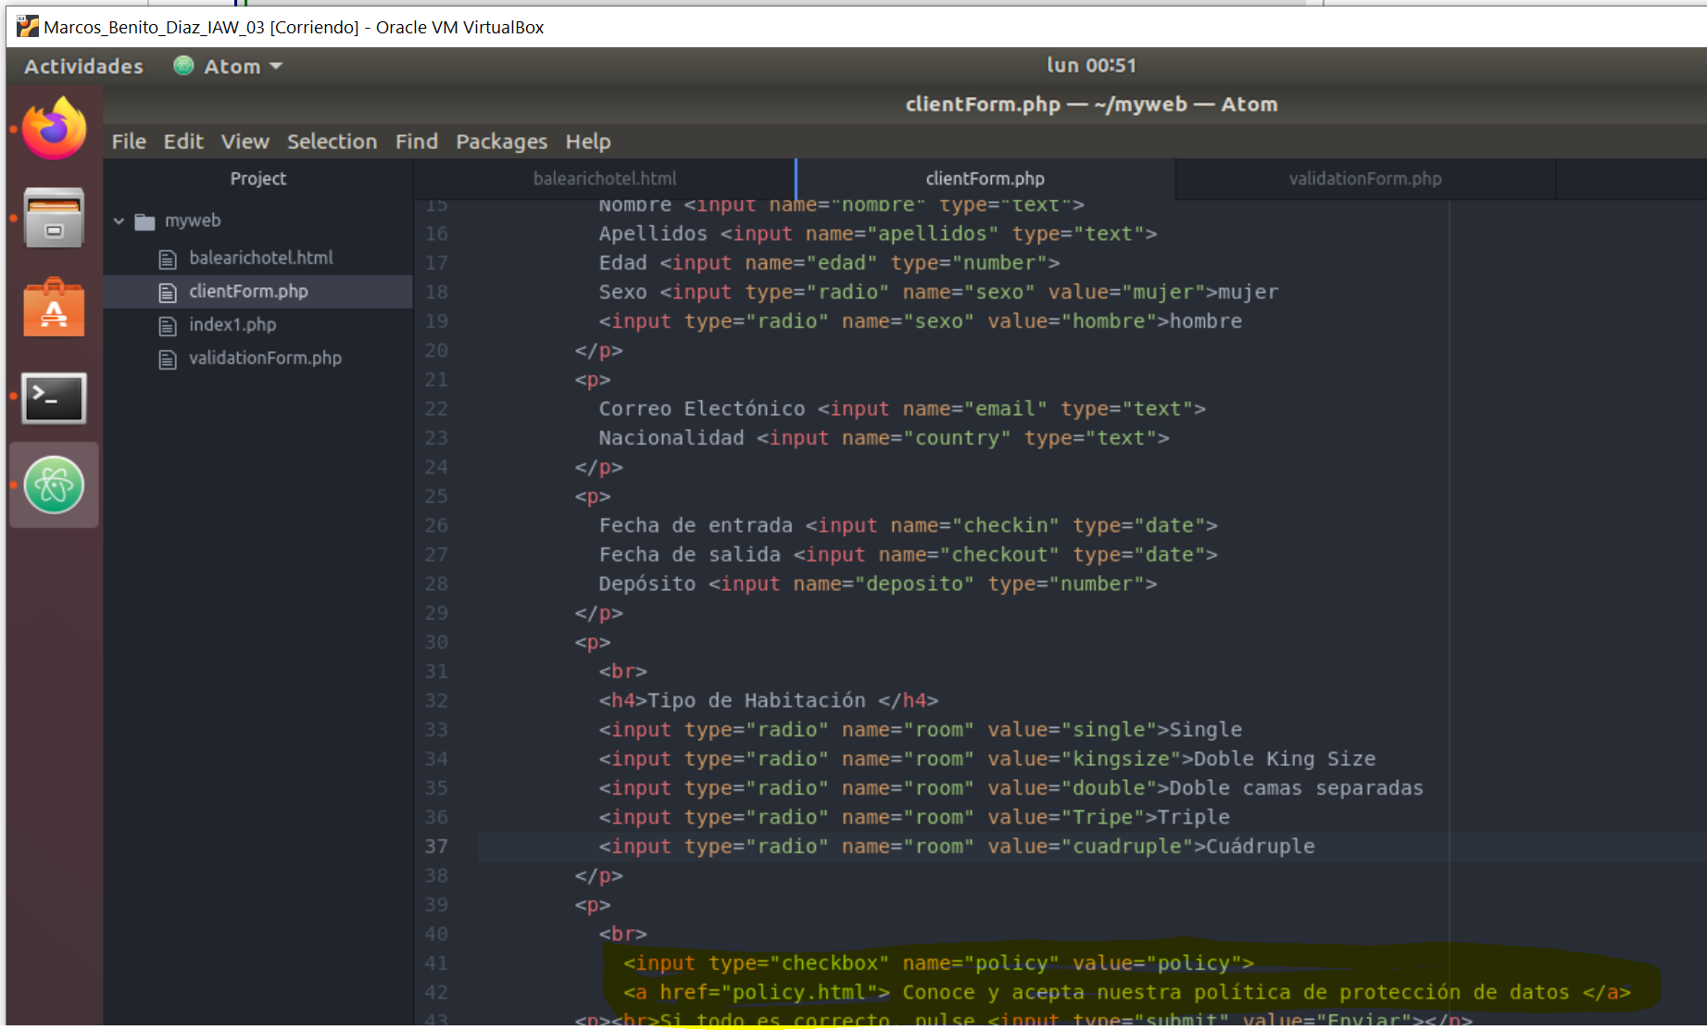
Resultado:

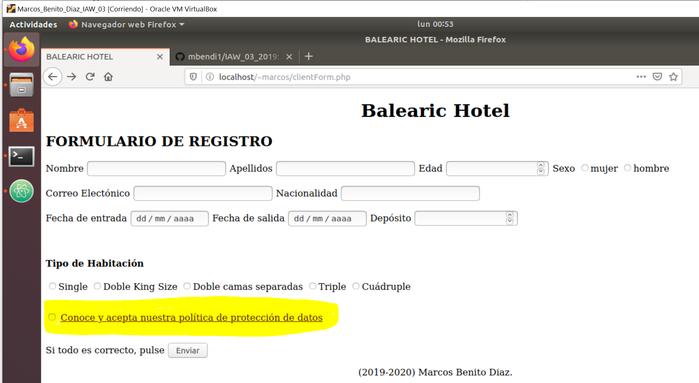
Nota: El enlace a al poítica no es funcional, es decir no existe (No se ha creado por la limitación de archivos en la subida del ejercicio) la página con la política, por lo que al pinchar en el enlace, saldrá un error de apache Not Found.
2. Create a form control that includes all input data controls in the 2 point and send the
page to a formValidation.php file when the user click on the submit button. Use the right
method not to show all parameters in the url.
Tip: <form method="xxx" action="xxx"></form>
Tip: Include a submit button inside the form control for the client to press.

Código:
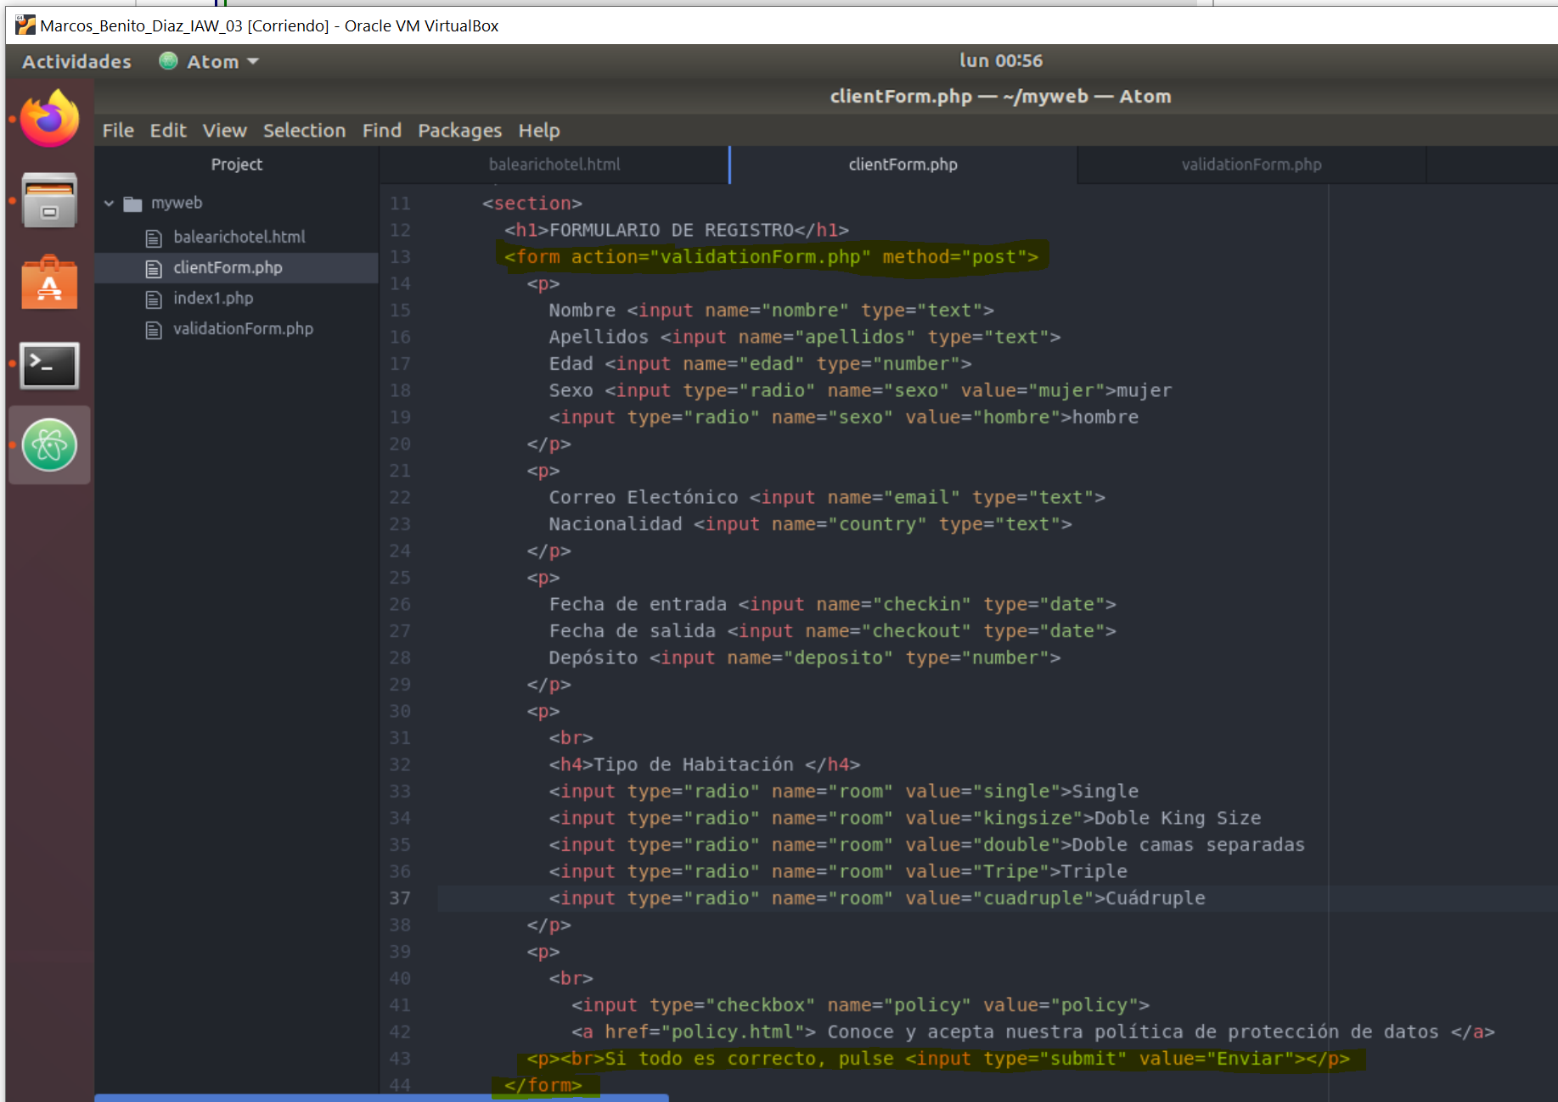

Resultado:

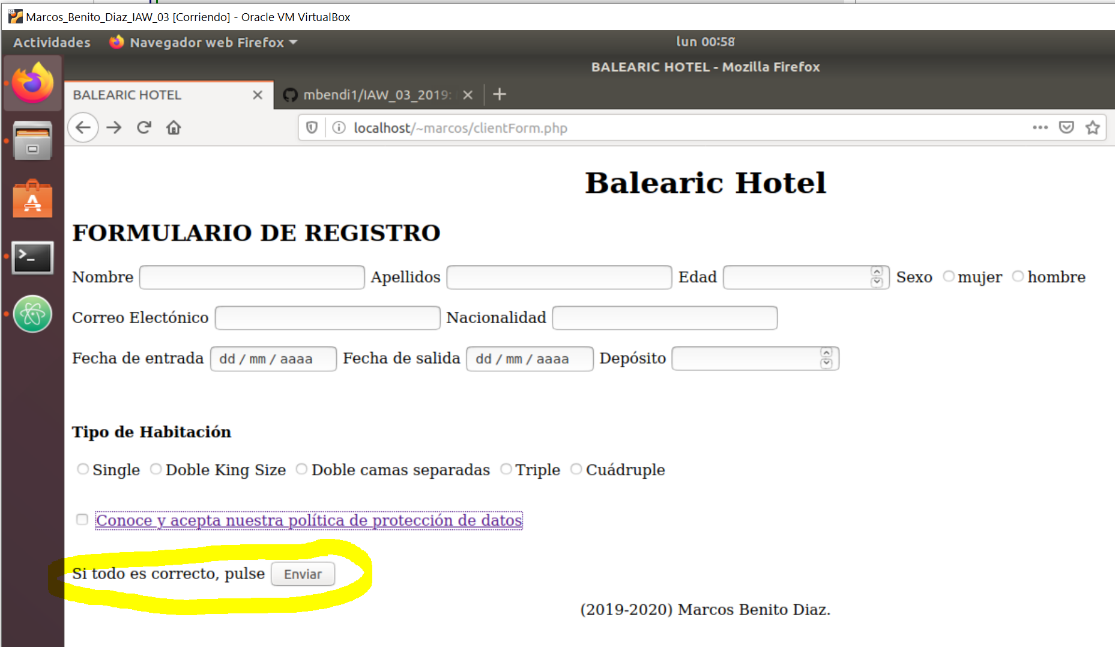

Nota
Para el tipo de habitación se ha optado por la opción más sencilla, pero quedaría mejor (Aunque aún no hemos llegado a eso) con un menu desplegable y seleccionable que tome los datos de una base de datos.
Validate a Form
3. Create and develop php function/s in formValidation.php file to validate data typed by
user in the input controls following the instructions bellow:
3.1. All controls are compulsory. That means client has to type data in all controls.
3.2. Client has to type 2 surnames (2 words splitting by a space character)
3.3. Client has to type numbers in the controls that required it. Also it cannot be characters
in controls where the client has to type numbers.

La edad y el depósito, al estar definidos como number en lugar de text, no permite introducir otro campo; por lo que al pulsar enviar, no deja pasar de página; mostrando un mensaje de que tiene que ser un número.
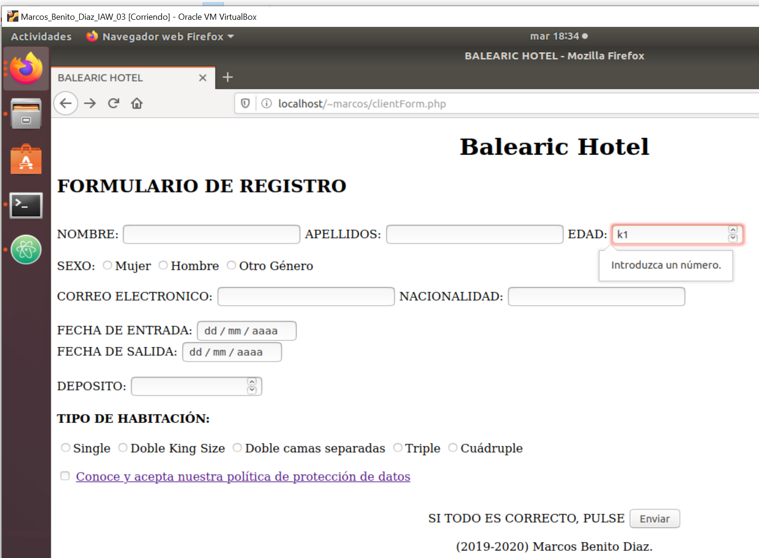
Hace lo mismo si introduces un carácter especial; por lo que en este aspecto, no es necesario controlar que se introduzca algo qeu no sea un número.
Si que se controlará la edad; que no sea inferior a 18 años (Un menos no puede reservar un hotel), ni superior a una edad, por ejemplo 120 años (Por ser dudoso que alguien supere esa edad, realmente sería menos, pero por no pillarnos los dedos).

3.4. Date when the client check in has to be later than today
3.5. Date when the client check out has to be later than check in date
3.6. Deposit has to be greater than 100
3.7. Show the deposit in € and £ currency. To convert euros into pounds multiply by 1,17.
3.8. All function/s have to show a message in the screen with one of the labels bellow:
a) Control label: correct
b) Control label: incorrect (instructions to type correctly the data)
For exemple: a) Surnames: correct
b) Surnames: incorrect (type 2 surnames, please)

Show the information from a Form
4.Show in the screen the content of every single control filled by the client. Use a for each
loops to show information selected in the select and option controls.
Information and data to send in the task delivery:
(compulsory)(1p) 5. clientForm.php
(compulsory)(3p) 6. formValidation.php
7. Screen captures of: (pdf)
(Compulsory)7.1. Atom IDE installation: commands and screen captures
(1p) 7.2. your work space in Atom IDE and virtual machine
(Compulsory) Create the files using the terminal line.
7.3. your login registration web pages working in your browser pointing to your web
Tip: Apache web server must be up and running.
(1p) Input data section
( must be congruent / match the clientForm.php code)
(2p) Validation messages
(must be congruent / match the formValidation.php code)
(2p) Show information from your registration form
( must be congruent / match the input data section)

Una vez incluídos los controles correspondientes:
Se adjuntan las capturas de pantalla correspondientes en la web:

clientForm.php sin introducir ningún dato.
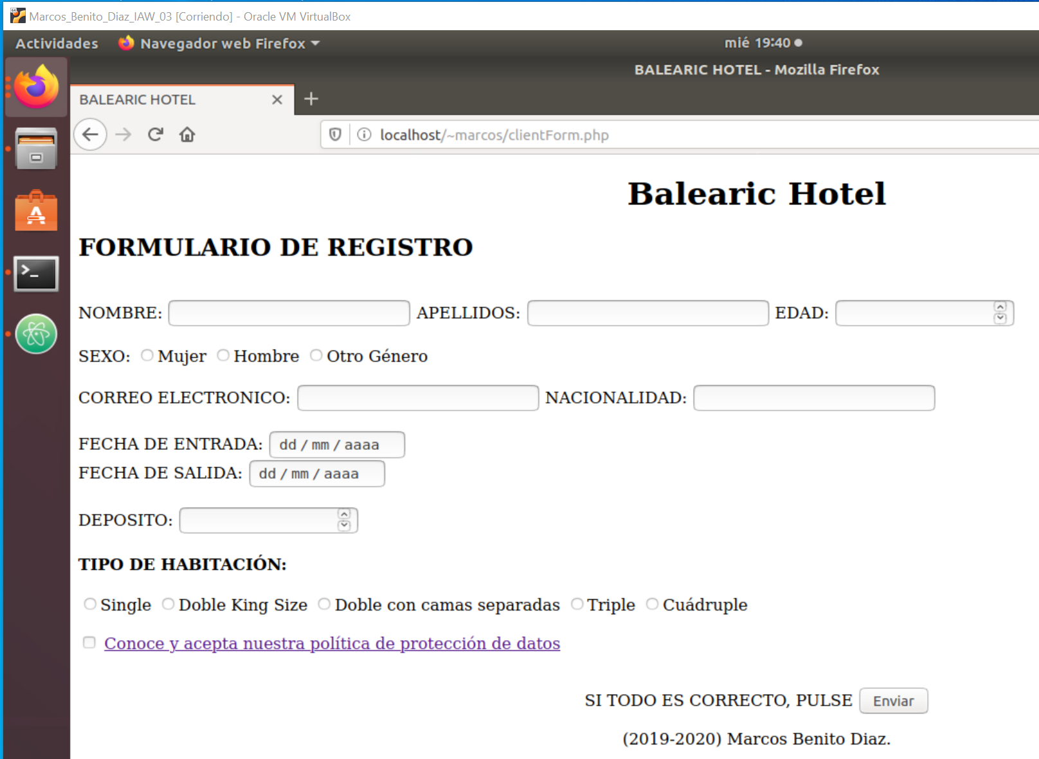
Si pulsamos enviar, se nos muestra validationForm,php con la siguiente información.

- Nombre, Apellidos, Nacionalidad y fechas…. Mensaje de error en rojo indicando que no puede quedar en blanco.
- Edad. En rojo, indicando que debe estar comprendida entre 18 y 119 años (Hemos establecido que una persona debe ser mayor de edad para reservar habitación, y que actualmente resulta muy dificil que una persona mayor de 119 años pueda reservar una habitación). No obstante, los límites inferior y superior de edad pueden establecerse con los criterios que se desee.
- Sexo. Aunque solo eran dos opciones (Mujer/Hombre) hemos incluído una tercera Otro Género debido a la situación actual y poder así incluir a aquellas personas que no se sientan hombres o mujeres. Si no se marca una de las tres opciones, muestra mensaje de error indicando que ese campo no hasido seleccionado.
- Correo Electrónico; si no se introduce un correo válido, muestra mensaje de error en rojo indicando que se revise.
- Depósito. Indica en rojo si la cantidad es inferior a 100 euros; Si se deja en blanco, el valor será 0 y por tando inferior a 100 euros.
- Habitación: Como en el campo sexo, muestra error en rojo y que se seleccione habitación.
- Política: Si el cliente no la acepta, se muestra mensaje en rojo.

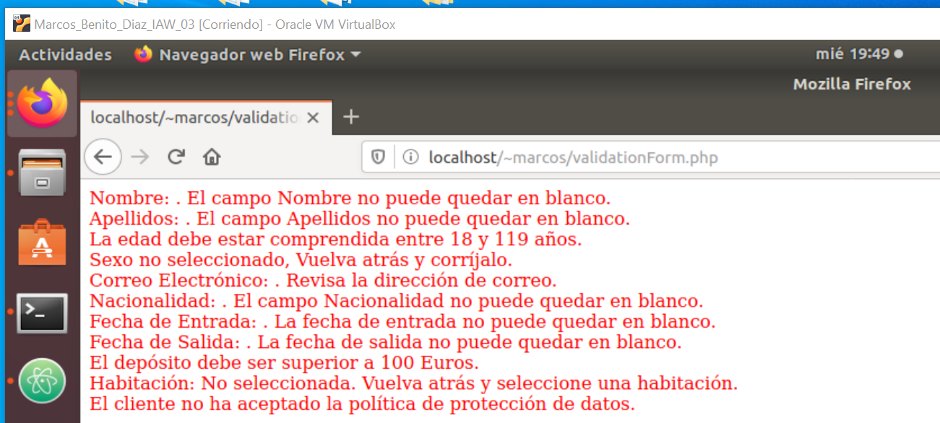
Controlamos también que en los campos Nombre, Apellidos y Nacionalidad solo se puedan introducir caracteres válidos.

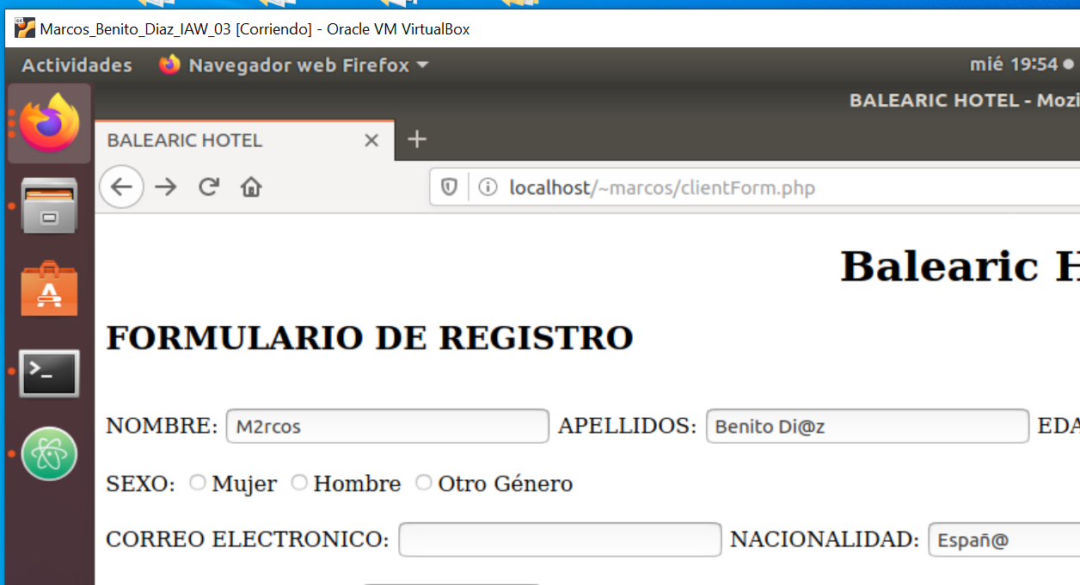

El resultado será:

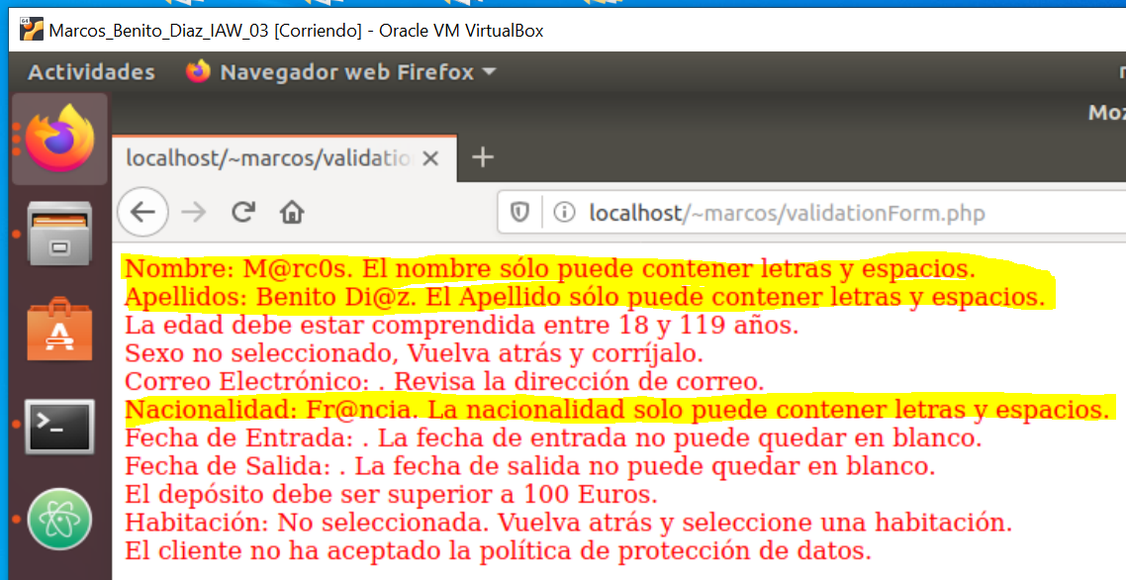

Si introducimos estos datos correctos, pero solo un apellido, el resultado será:
Nos indica ya que los datos son correctos; excepto el apellido, que en rojo indicará que hemos de introducir los dos apellidos separados por un espacio.

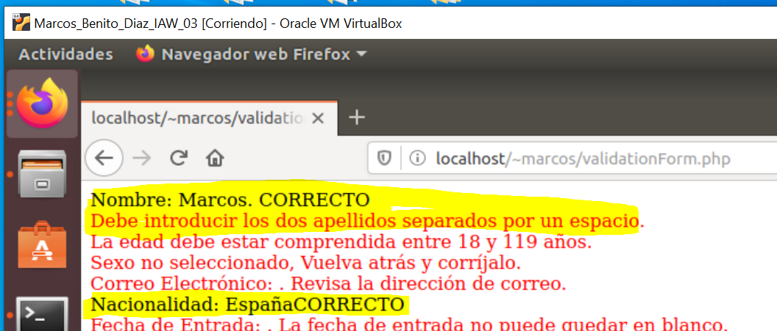

Si introducimos más campos, como la edad (dentro del rango), marcamos un sexo, un depósito suprior a 100 euros, seleccionamos habitación y aceptamos política, los mensajes serán los siguientes:

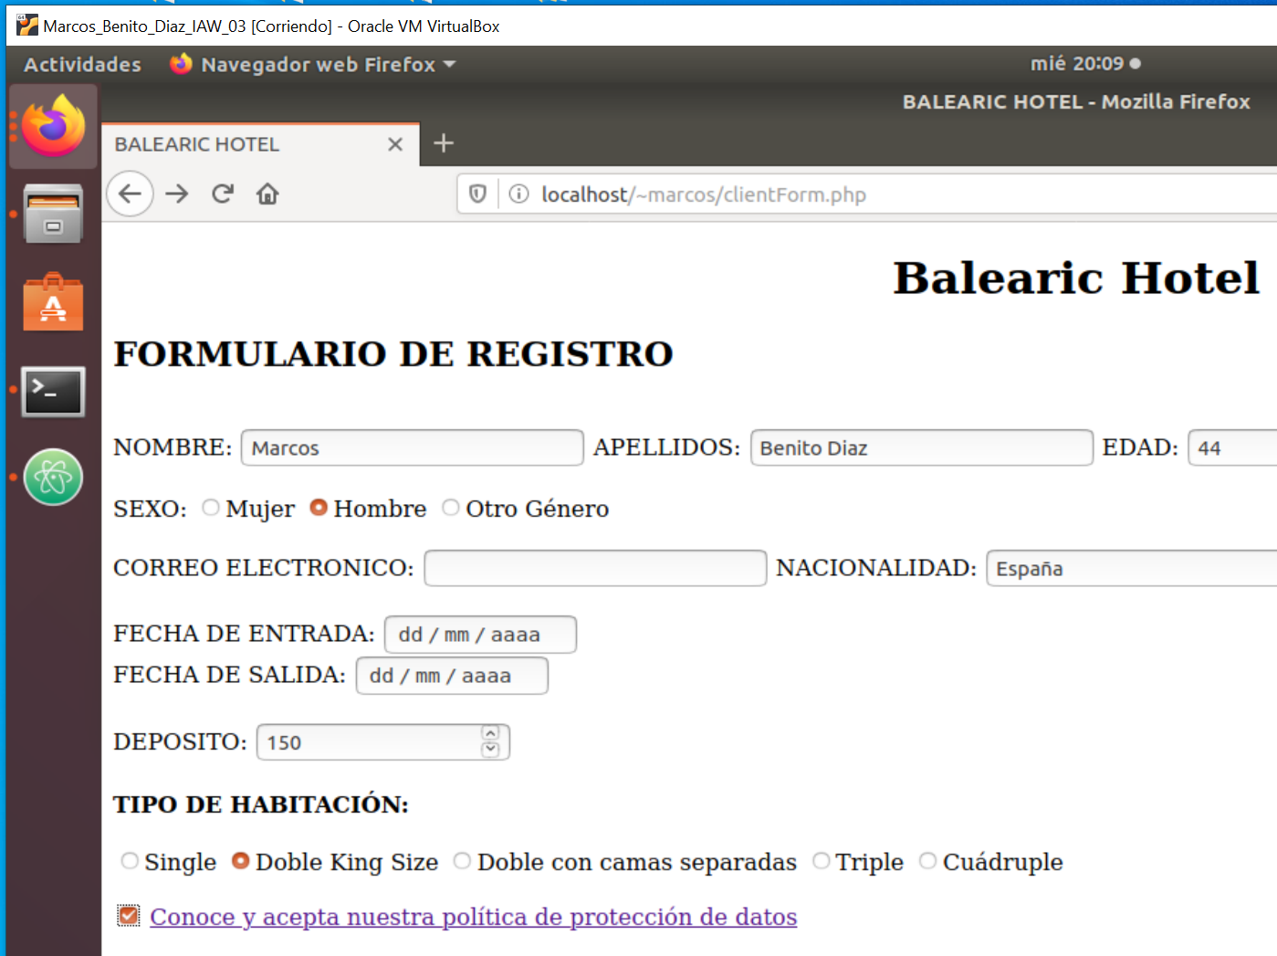

Resultado:
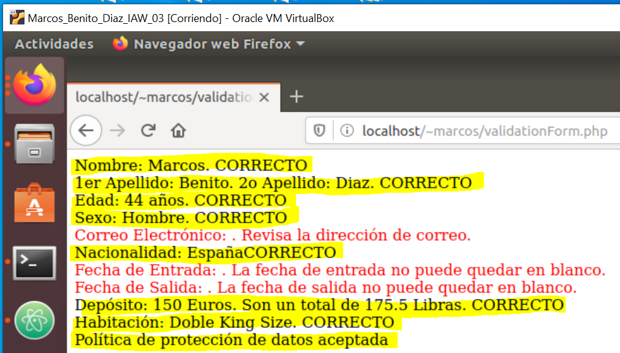

Vemos como quedan ya en negro, y vemos lo escrito con la marca de validación CORRECTO.
Observese que para mostrar los apellidos, han sido separados.
También se muestra el depósito tanto en euros como en libras (aplicando la conversión indicada en el enunciado).

El correo electrónico, se verifica si tiene un formato correcto, del tipo xxxx@yyyy.zzz. Si no se ajusta a ese formato, mostrará mensaje de error en rojo.

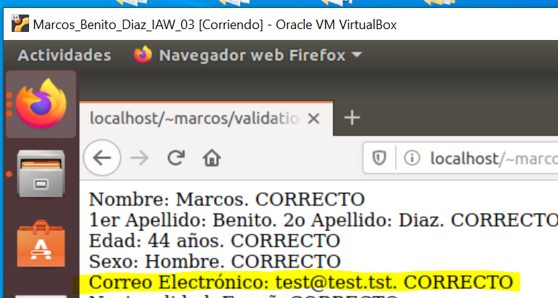

Fechas: Se ha controlado que no estén en blanco
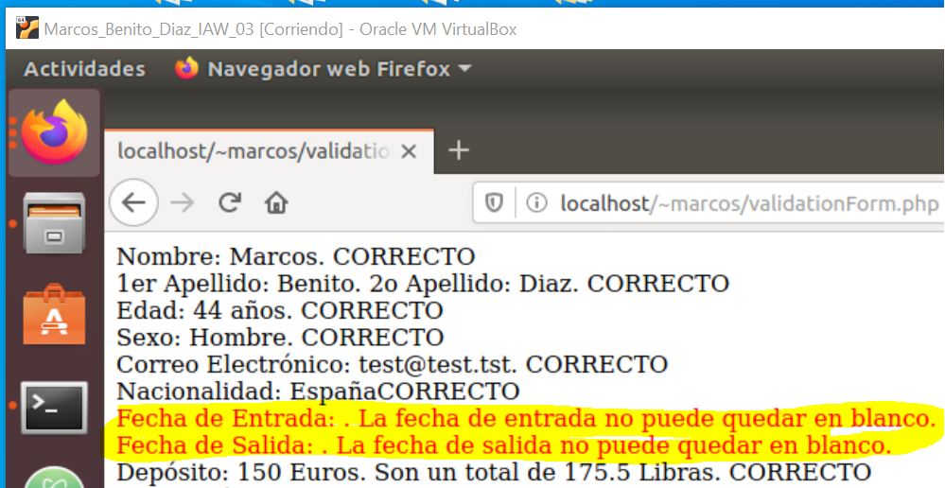

También que sean válidas…. No obstante, en este aspecto es complicado puesto que al ser un campo date, al rellenarlo nos muestra un calendario donde seleccionamos la fecha, por lo que en principio siempre será válida.

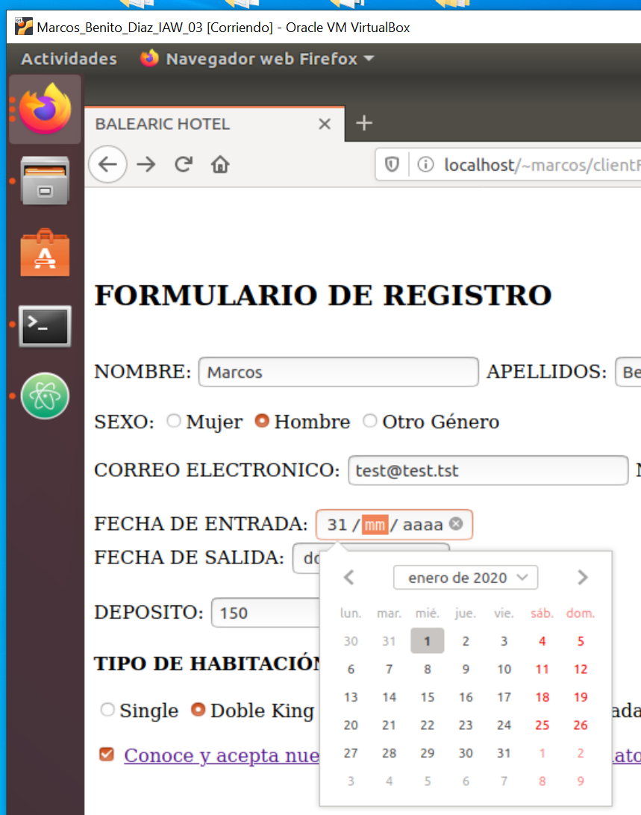

Además, se ha controlado que la fecha de entrada sea igual o posterior a la fecha actual (hoy no podemos hacer una reserva para ayer).
Y, que la fecha de salida sea posterior a la fecha de entrada. (La reserva mínima es por una noche; por ello no puedes dejar la habitación el mismo día que la reservas.).

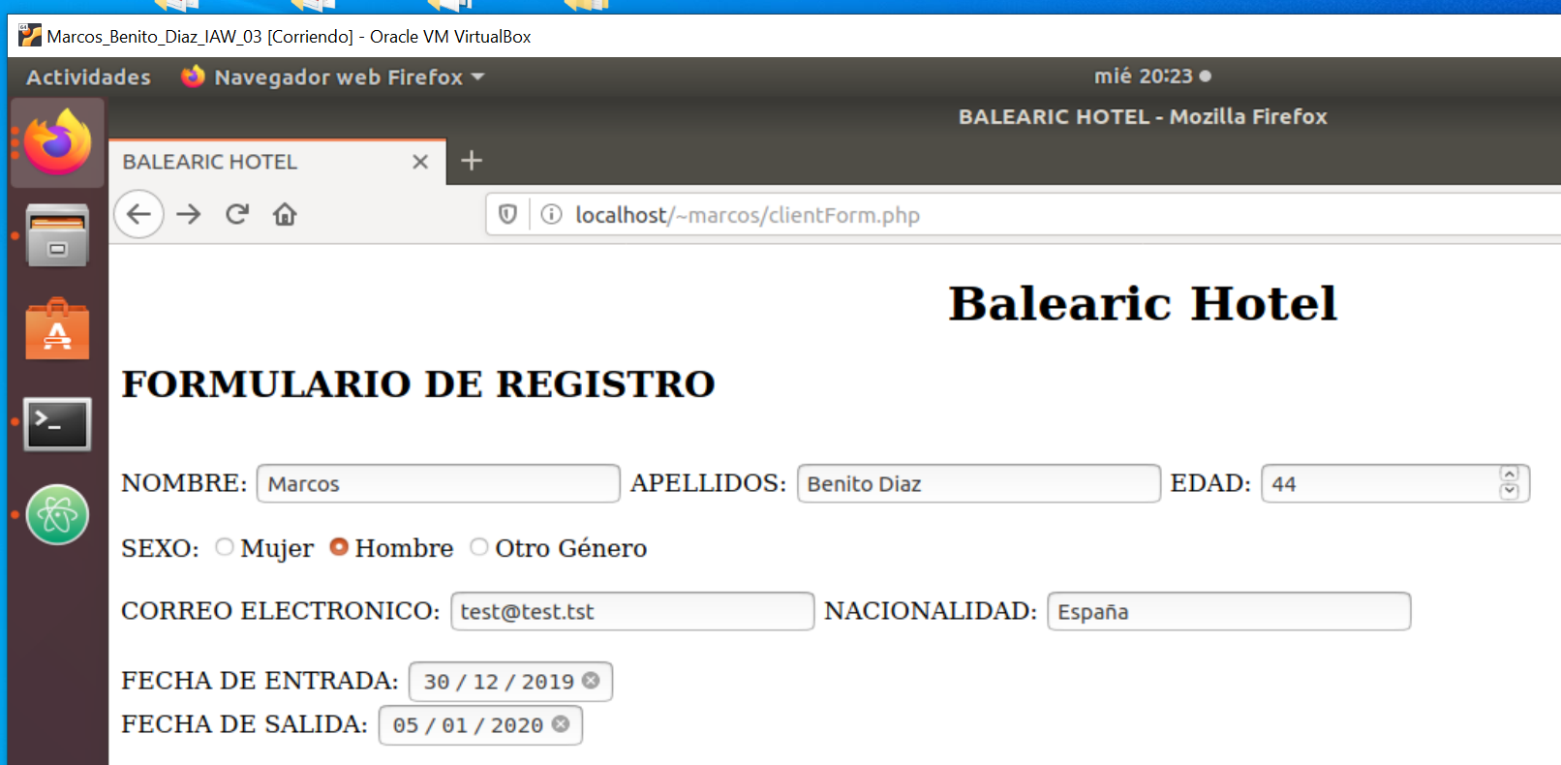
El resultado será el siguiente:

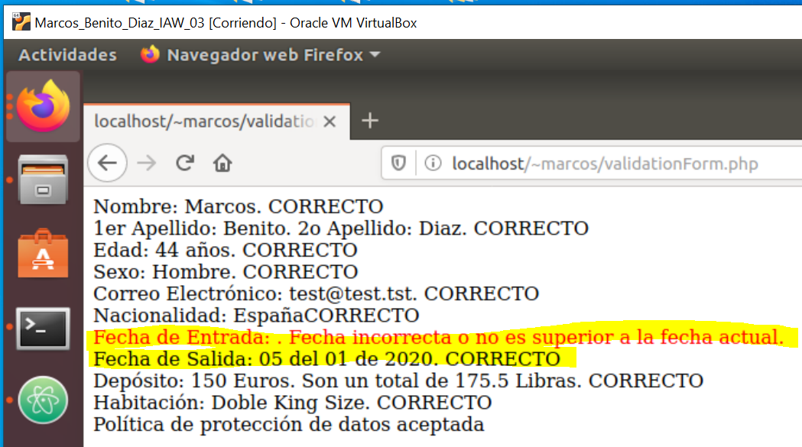

Nota, también se ha tenido en cuenta que la fecha se salida, sea posterior a la fecha actual.

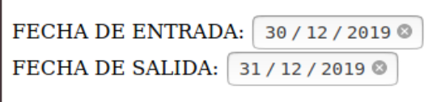

Y, si introducimos todos los datos dentro de los parámetros indicados,
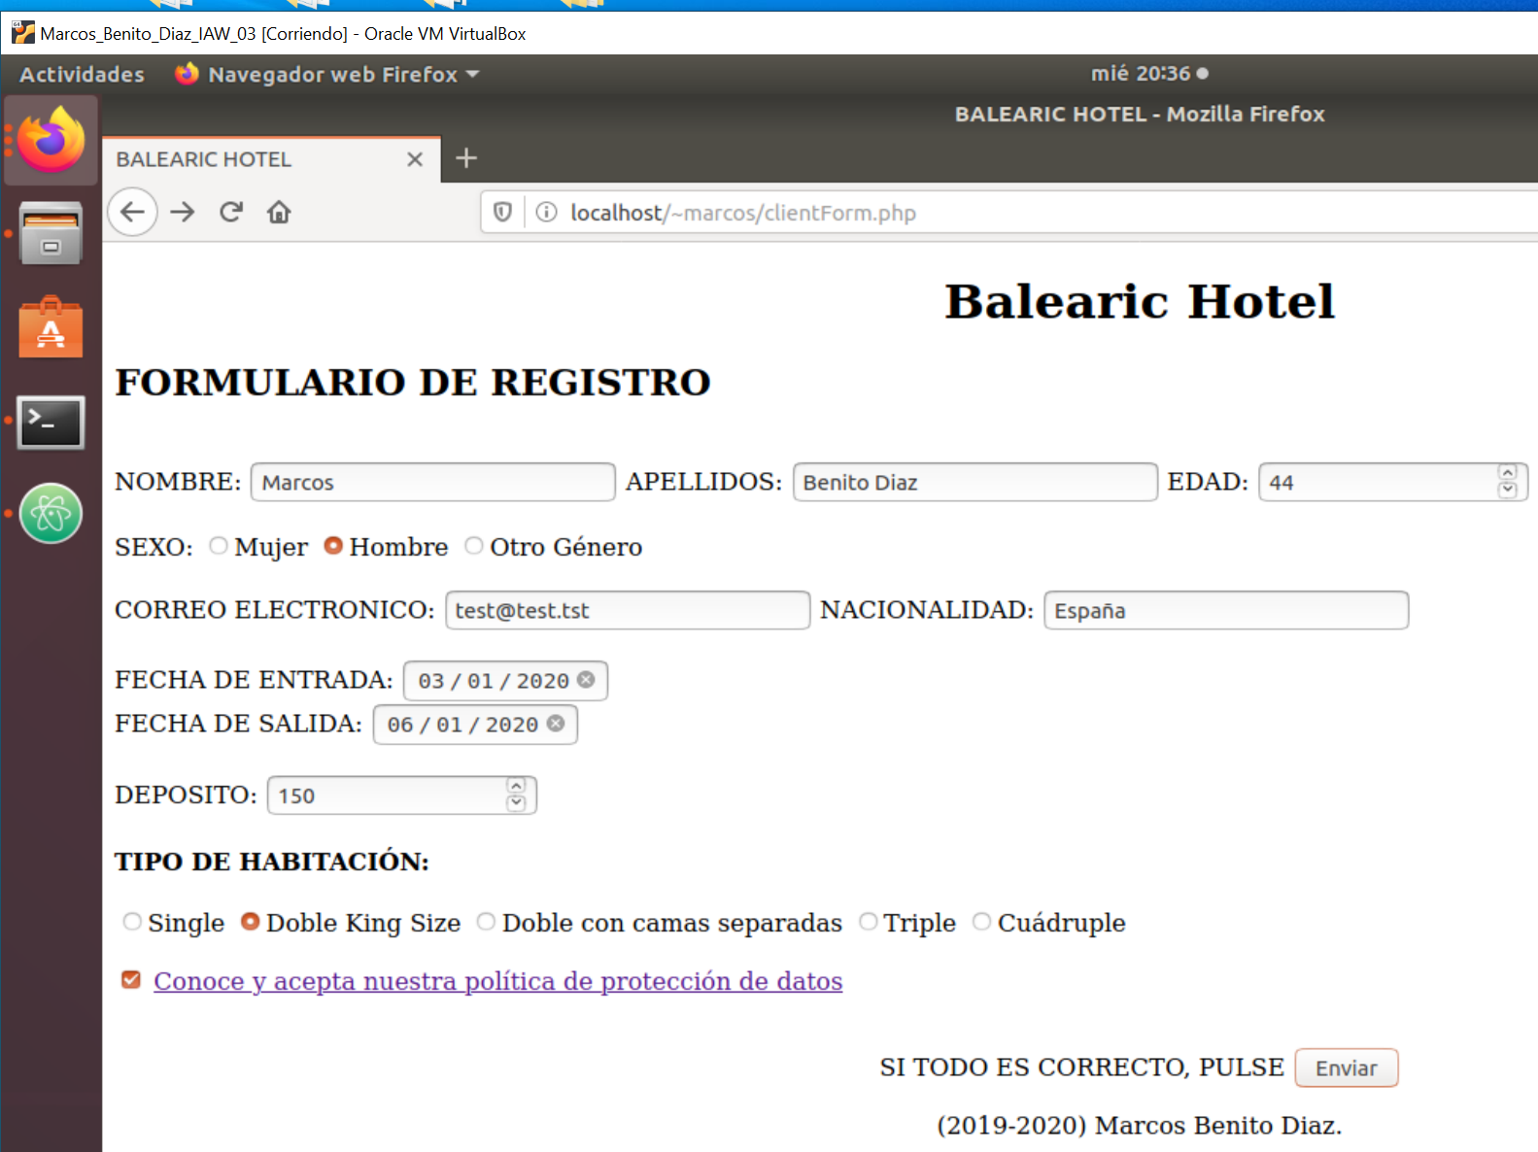
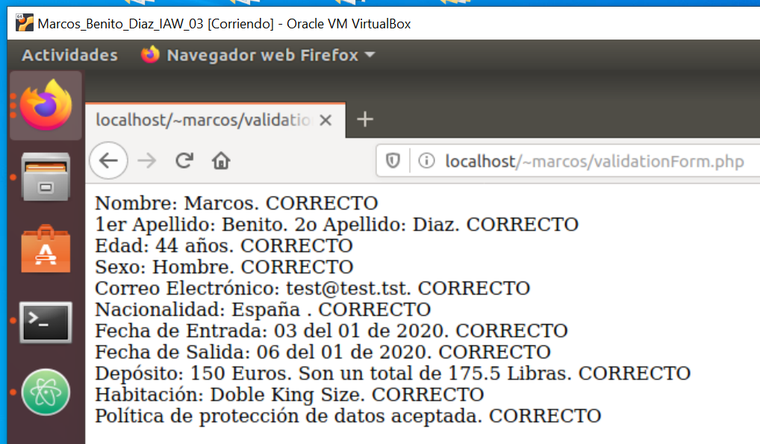
Se verá en el formulario de validación todos los campos introducidos, en negro y con la verificación de CORRECTO.

Enlace al ejercicio: https://github.com/mbendi1/IAW_03_2019

A continuación, se adjunta el código empleado. No obstante, se adjuntan los archivos .php.
Se omite el archivo html por estar limitada la subida a tres archivos.

Código balearichotel.html
<!doctype html>
<html lang="es">
<head>
<meta charset="utf-8" />
<title>BALEARIC HOTEL</title>
</head>
<body>
<header>
<h1 style="text-align:center;">Balearic Hotel</h1>
<p style="text-align:center;">Best Hotel in Balearic Islands</p>
</header>
<section>
<h1>Balearic Hotel</h1>
<p> Bienvenido al mejor hotel de las Islas Baleares, ubicado en la isla de Palma.</p>
<p> Bla, Bla, Bla, Bla, Bla, Bla, Bla, Bla, Bla, Bla, Bla, Bla, Bla, Bla, Bla, Bla, Bla, Bla... </>
</section>
<section>
<h1 style="text-align:center;">
<button>
<a href="clientForm.php"> Regístrese para ser cliente </a>
</button>
</h1>
</section>
<footer>
<p style="text-align:center;">(2019-2020) Marcos Benito Diaz.</p>
</footer>
</body>
</html>

Código clientForm.PHP

<!doctype html>
<html lang="es">
<head>
<meta charset="utf-8" />
<title>BALEARIC HOTEL</title>
<style>.error {#FF0000;}</style>
</head>
<body>
<header>
<h1 style="text-align:center;">Balearic Hotel</h1>
</header>
<section>
<h1>FORMULARIO DE REGISTRO</h1>
<form action="validationForm.php" method="post">
<br>
NOMBRE: <input name="nombre" type="text">
APELLIDOS: <input name="apellidos" type="text">
EDAD: <input name="edad" type="number">
<br><br>
SEXO: <input type="radio" name="sexo" value="Mujer">Mujer
<input type="radio" name="sexo" value="Hombre">Hombre
<input type="radio" name="sexo" value="Otro Género">Otro Género
<br><br>
CORREO ELECTRONICO: <input name="email" type="text">
NACIONALIDAD: <input name="country" type="text">
<br><br>
FECHA DE ENTRADA: <input name="checkin" type="date">
<br>
FECHA DE SALIDA: <input name="checkout" type="date">
<br>
<br>
DEPOSITO: <input name="deposito" type="number">
<br>
<h4>TIPO DE HABITACIÓN:</h4>
<input type="radio" name="room" value=">Single">Single
<input type="radio" name="room" value="Doble King Size">Doble King Size
<input type="radio" name="room" value="Doble camas separadas">Doble con camas separadas
<input type="radio" name="room" value="Triple">Triple
<input type="radio" name="room" value="Cuádruple">Cuádruple
<br><br>
<input type="checkbox" name="politica" value="1">
<a href="policy.html"> Conoce y acepta nuestra política de protección de datos </a>
<br><br>
<p style="text-align:center;">
SI TODO ES CORRECTO, PULSE <input type="submit" value="Enviar">
</p>
</form>
</section>
<footer>
<p style="text-align:center;">(2019-2020) Marcos Benito Diaz.</p>
</footer>
</body>
</html>

Código validationForm.php

<?php
//Definimos las variables que tomamos de clientForm.php
$nombre = $_POST["nombre"];
$apellidos = $_POST["apellidos"];
$edad = $_POST["edad"];
$email = $_POST["email"];
$country = $_POST["country"];
$checkin = $_POST["checkin"];
$checkout = $_POST["checkout"];
$deposito = $_POST["deposito"];
$sexo = $_POST["sexo"];
$room = $_POST["room"];
$politica = $_POST["politica"];
//Definimos variables
$validado = "CORRECTO";
//Arreglamos datos necesarios
$factual = date("Y-m-d");
$fentrada = explode("-",$checkin);
$fsalida = explode("-",$checkout);
$vapellidos = explode(" ",$apellidos);
$deplibras = $deposito * (1.17);
//definimos el patrón que emplearemos para no introducir números o caracteres extraños,
$patron_texto = "/^[a-zA-ZñÑáéíóúÁÉÍÓÚäëïöüÄËÏÖÜàèìòùÀÈÌÒÙ\s]+$/";
//Validación del nombre
if (isset($_POST["nombre"])) {
if (empty($_POST["nombre"])) {
echo "<div style=\"color:#FF0000\">Nombre: . El campo Nombre no puede quedar en blanco.</div>";
}
else {
if (preg_match($patron_texto, $_POST["nombre"])) {
echo "Nombre: $nombre. $validado";
echo "<br>";
}
else {
echo "<div style=\"color:#FF0000\">Nombre: $nombre. El nombre sólo puede contener letras y espacios.</div>";
}
}
}
//Validación del Apellido
if (isset($_POST["apellidos"])) {
if (empty($_POST["apellidos"])) {
echo "<div style=\"color:#FF0000\"> Apellidos: . El campo Apellidos no puede quedar en blanco.</div>";
}
else {
if (count($vapellidos) <> 2) {
echo "<div style=\"color:#FF0000\">Debe introducir los dos apellidos separados por un espacio.</div>";
}
else {
if (preg_match($patron_texto, $_POST["apellidos"])) {
echo "1er Apellido: " . $vapellidos[0] . ". 2o Apellido: " . $vapellidos[1] . ". " . $validado . "<br>";
}
else {
echo "<div style=\"color:#FF0000\"> Apellidos: $apellidos. El Apellido sólo puede contener letras y espacios.</div>";
}
}
}
}
//Validación de la edad. Deberá estar entre 18 y 120 años.
if (isset($_POST["edad"])) {
if ($_POST["edad"] > 17 and ($_POST["edad"] < 120)) {
echo "Edad: $edad años. $validado";
echo "<br>";
}
else {
echo "<div style=\"color:#FF0000\">La edad debe estar comprendida entre 18 y 119 años.</div>";
}
}
//Validación del sexo.
if (isset($_POST["sexo"])) {
echo "Sexo: $sexo. $validado" ;
} else {
echo "<div style=\"color:#FF0000\">Sexo no seleccionado, Vuelva atrás y corríjalo.</div>";
}
echo "<br>";
//Validación del Correo Electrónico
if (filter_var($email, FILTER_VALIDATE_EMAIL)) {
echo "Correo Electrónico: " . $email . ". " . $validado . "<br>";
}
else {
echo "<div style=\"color:#FF0000\"> Correo Electrónico: $email. Revisa la dirección de correo.</div>";
}
//Validación de la nacionalidad.
if (isset($_POST["country"])) {
if (empty($_POST["country"])) {
echo "<div style=\"color:#FF0000\">Nacionalidad: . El campo Nacionalidad no puede quedar en blanco.</div>";
}
else {
if (preg_match($patron_texto, $_POST["country"])) {
echo "Nacionalidad: " . $country ." . " . $validado . "<br>";
}
else {
echo "<div style=\"color:#FF0000\">Nacionalidad: $country. La nacionalidad solo puede contener letras y espacios.</div>";
}
}
}
//Validación de la fecha de entrada
if (isset($_POST["checkin"])) {
if (empty($_POST["checkin"])) {
echo "<div style=\"color:#FF0000\">Fecha de Entrada: . La fecha de entrada no puede quedar en blanco.</div>";
}
if (count($fentrada) == 3 && checkdate($fentrada[1], $fentrada[2], $fentrada[0])){
if ($factual <= $checkin) {
echo "Fecha de Entrada: " . $fentrada[2] . " del " . $fentrada[1] . " de ". $fentrada[0] . ". " . $validado . "<br>";
}
else {
echo "<div style=\"color:#FF0000\">Fecha de Entrada: . Fecha incorrecta o no es superior a la fecha actual.</div>";
}
}
}
//Validación de la fecha de salida
if (isset($_POST["checkout"])) {
if (empty($_POST["checkout"])) {
echo "<div style=\"color:#FF0000\">Fecha de Salida: . La fecha de salida no puede quedar en blanco.</div>";
}
if (count($fsalida) == 3 && checkdate($fsalida[1], $fsalida[2], $fsalida[0])){
if (($checkin < $checkout) AND ($factual < $checkout)) {
echo "Fecha de Salida: " . $fsalida[2] . " del " . $fsalida[1] . " de ". $fsalida[0] . ". " . $validado . "<br>";
}
else {
echo "<div style=\"color:#FF0000\">Fecha de Salida: . Fecha incorrecta o no es superior a la fecha de hoy o de entrada.</div>";
}
}
}
//Validación del depósito.
if (isset($_POST["deposito"])) {
if ($_POST["deposito"] > 100) {
echo "Depósito: " . $deposito . " Euros. Son un total de " . $deplibras . " Libras. " . $validado . "<br>";
}
else {
echo "<div style=\"color:#FF0000\">El depósito debe ser superior a 100 Euros.</div>";
}
}
//Validación de la selección de habitación.
if (isset($_POST["room"])) {
echo "Habitación: $room. $validado" ;
echo "<br>";
} else {
echo "<div style=\"color:#FF0000\">Habitación: No seleccionada. Vuelva atrás y seleccione una habitación.</div>";
}
//Validación de la aceptación de la política.
if (isset($_POST["politica"]) && $_POST["politica"] == "1") {
echo "Política de protección de datos aceptada. " . $validado . "<br>";
}
else {
echo "<div style=\"color:#FF0000\">El cliente no ha aceptado la política de protección de datos.</div>";
}
?>

